
PROCÉDURE POUR INITIALISER LA BASE DE DONNÉES SUR PHPMYADMIN

Table des matières
Introduction 1
Initialisation 1

Introduction

Cette procédure consiste à configurer la base de données de manière à pouvoir avoir accès à l’applicatif. Sans elle vous serez bloqué sur la page d’erreur puisque le site n’arrive pas à trouver le cœur même de la base de données.
La différence avec la méthode experte est que celle-là est beaucoup plus simple par le fait que l’importation est moins technique que celle en méthode experte.
La méthode experte reste à disposition dans le cas où cette méthode ne fonctionnerait pas.

Initialisation

Pour ce faire, clic gauche sur l’icône de WampServer dans les icônes cachées > Gestion bases de données > phpMyAdmin.
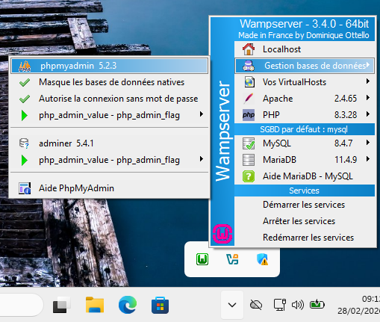
Vous allez être redirigé vers la page suivante :
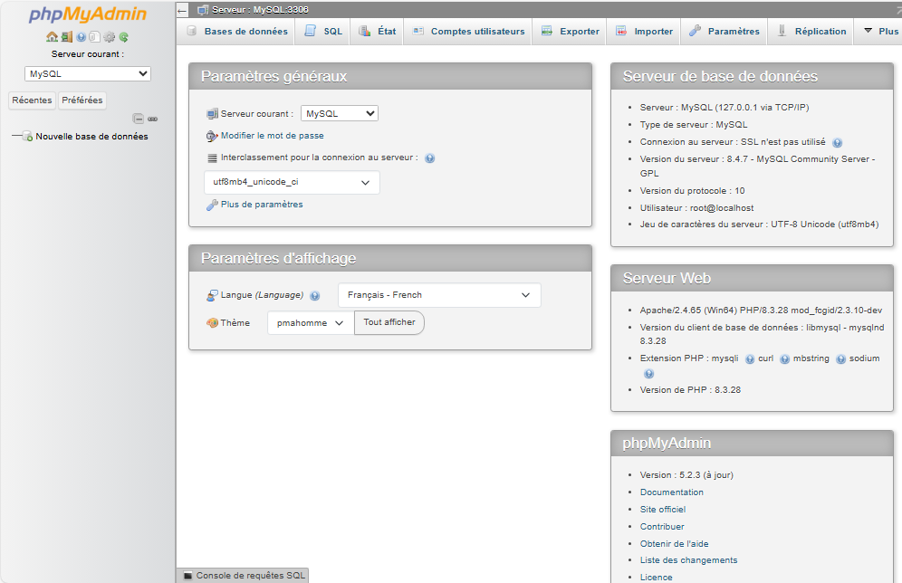
Depuis cette page, cliquez sur « Importer » :
Cliquez sur « Choisir un fichier » pour importer le fichier « bdd_constructor.sql » (ci-dessous, vous avez toutes les captures d’écran nécessaires pour accéder à ce fichier dans le projet)
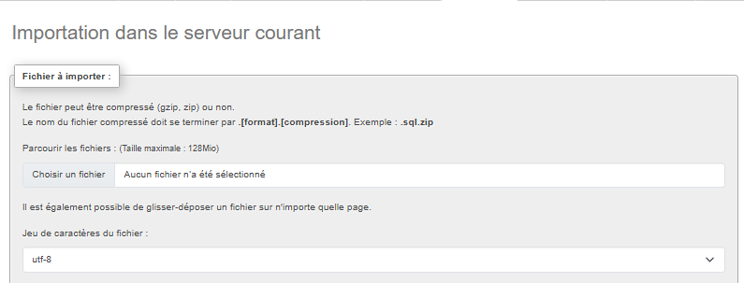
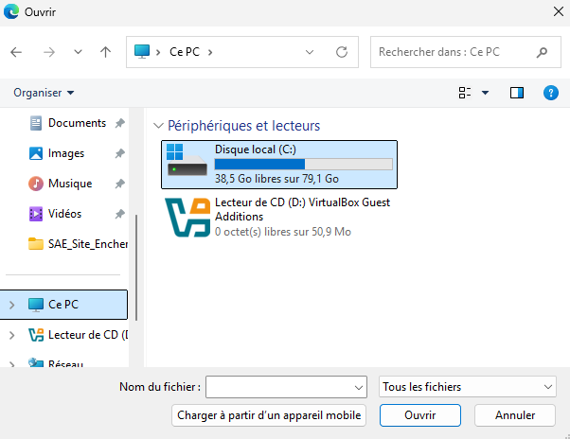
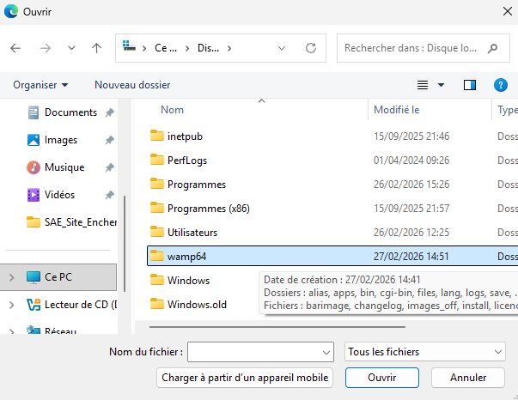
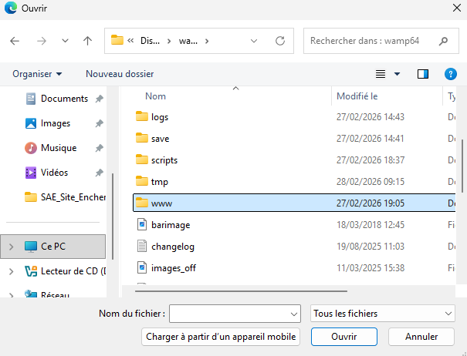
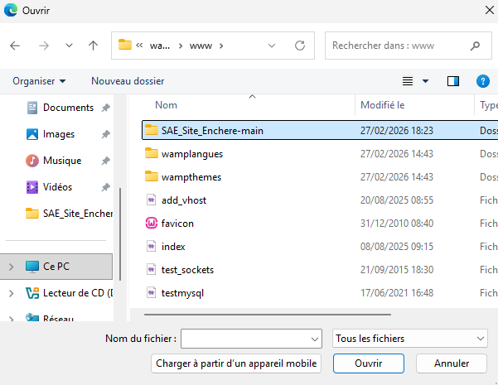
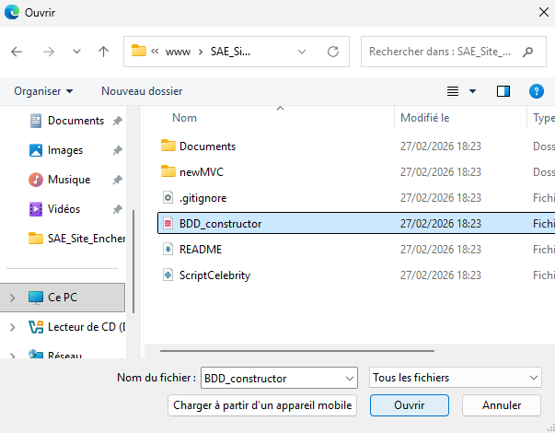
Défilez en bas de la page et cliquez sur « Importez » :
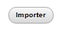
Une fois importé, vous devez voir le message suivant :
Désormais en allant sur « localhost/SAE_Site_Enchere-main/newMVC » depuis votre navigateur ou en cliquant sur le lien suivant : Page d'accueil
Si vous n’avez plus de message d’erreur, comme la capture d’écran ci-dessous, sur la page principale de notre application, alors la base de données a bien été configurée.
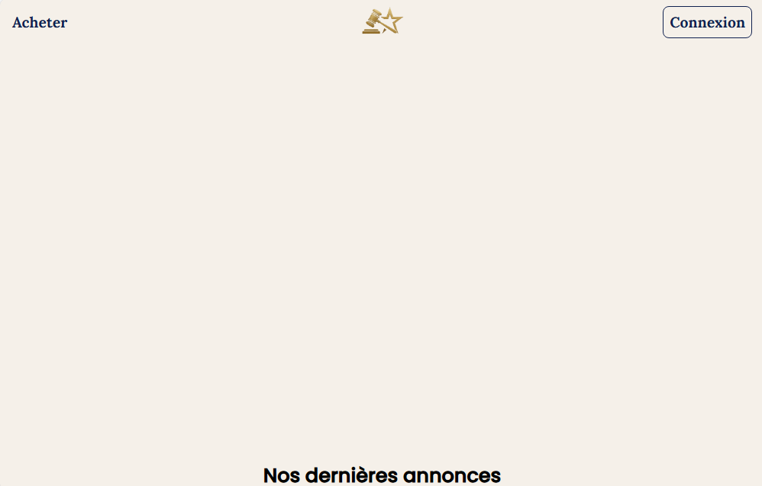

Suivi des modifications
Version | Date | Auteur | Validation par | Objet
V1 | 28/02/2026 | GARNIER J. |  | Rédaction initiale du document
V2 | 3/03/2026 | GARNIER J. |  | Ajout de quelques détails

